- Fur

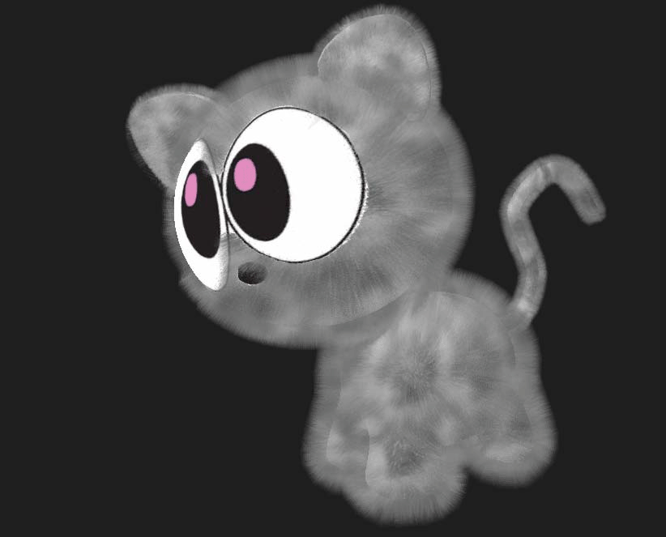
Рис. 14.1

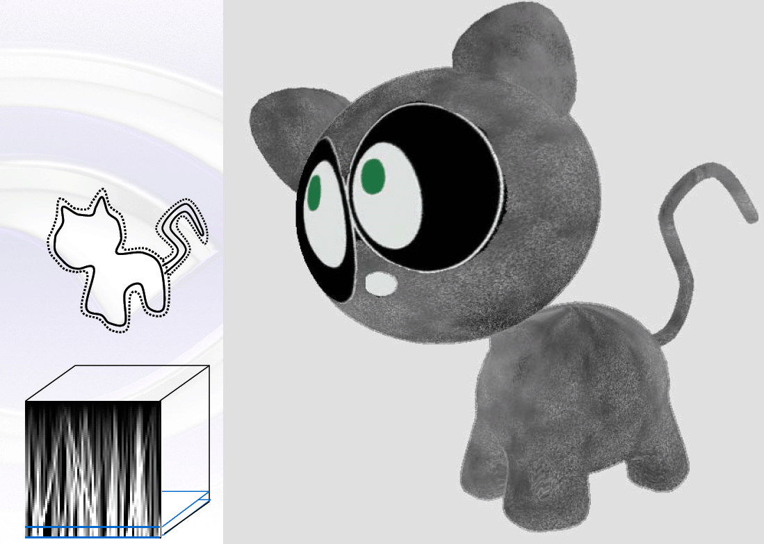
Рис. 14.2

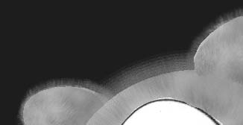
Рис. 14.3

15. HDRLighting

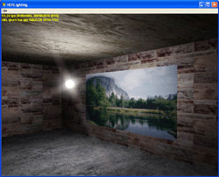
Рис. 15.1

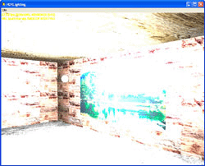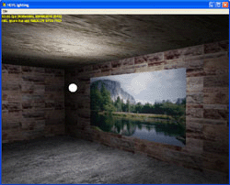
Рис. 15.2

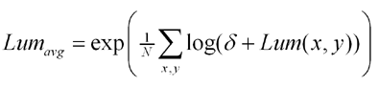

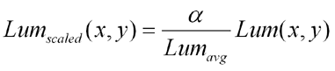

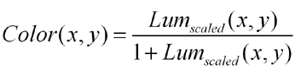

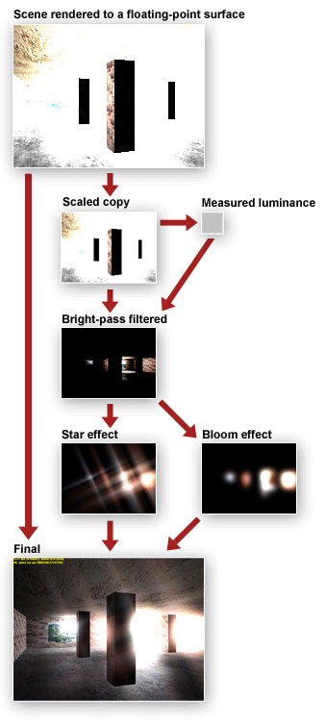
Рис. 15.3

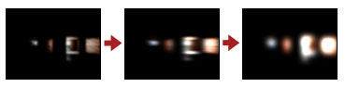
Рис. 15.4

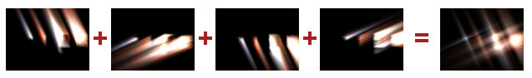
Рис. 15.5

16. Lightmaps and shadows
  - Статические lightmaps

Расчет освещенности
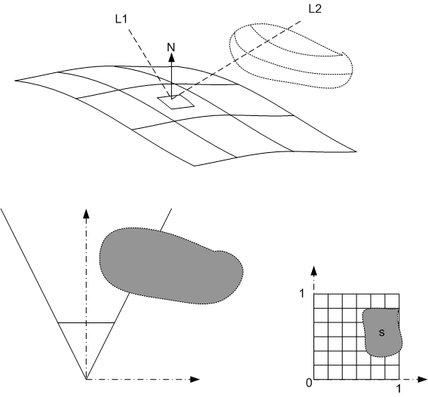
Рис. 16.1

C= C(L1)+ C(L2)
C(L2)=(1-s) C(L2)

Mapping и паковка
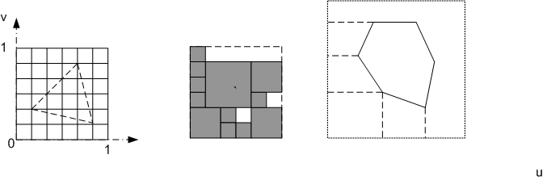
Рис. 16.2

  - Динамические lightmaps и shadowmaps

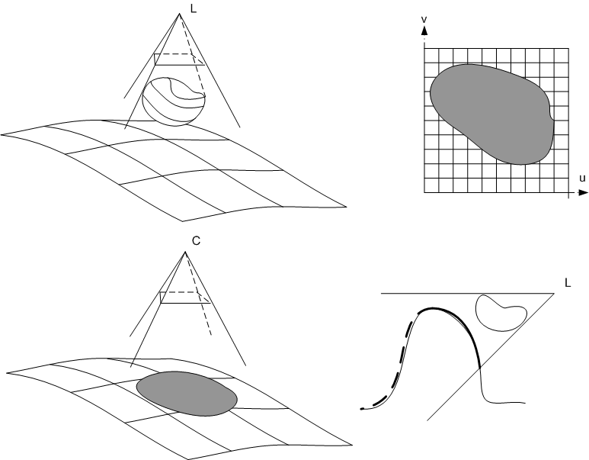
Рис. 16.3
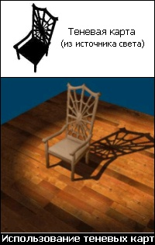

Рис. 16.4

Soft shadow => фильтрация:

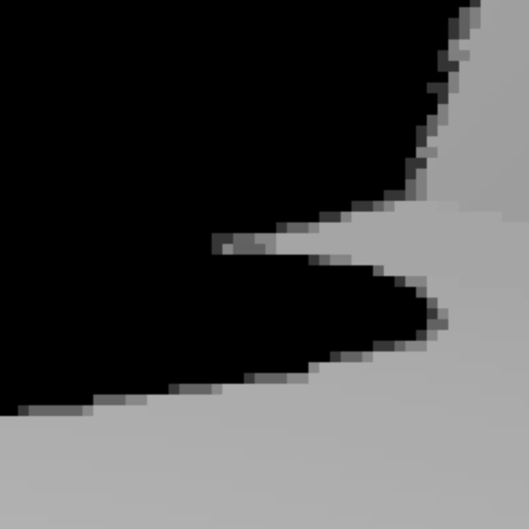
Рис. 16.5
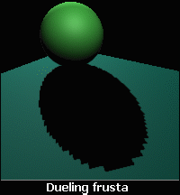

Рис. 16.6

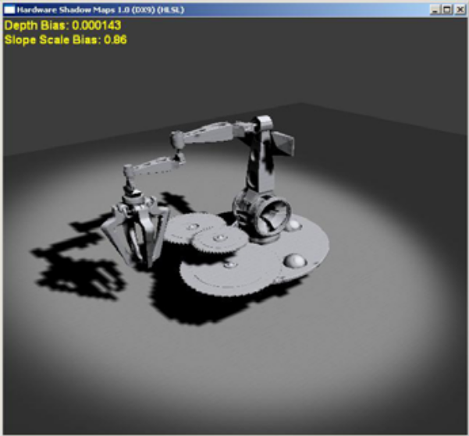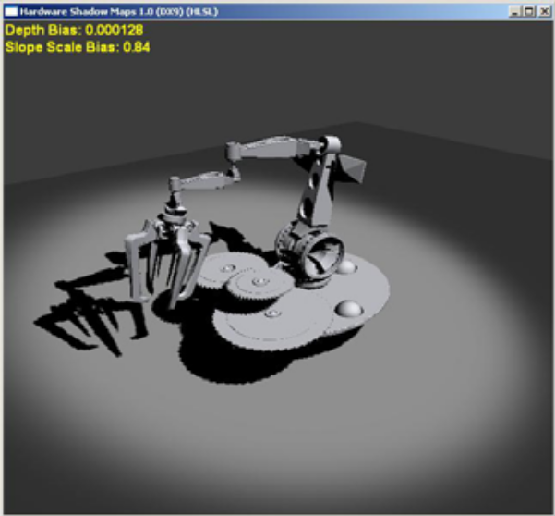
Рис. 16.7

Рендер квадрата с теневой текстурой. В pixel shader-е:

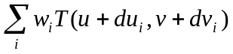
Poisson filter
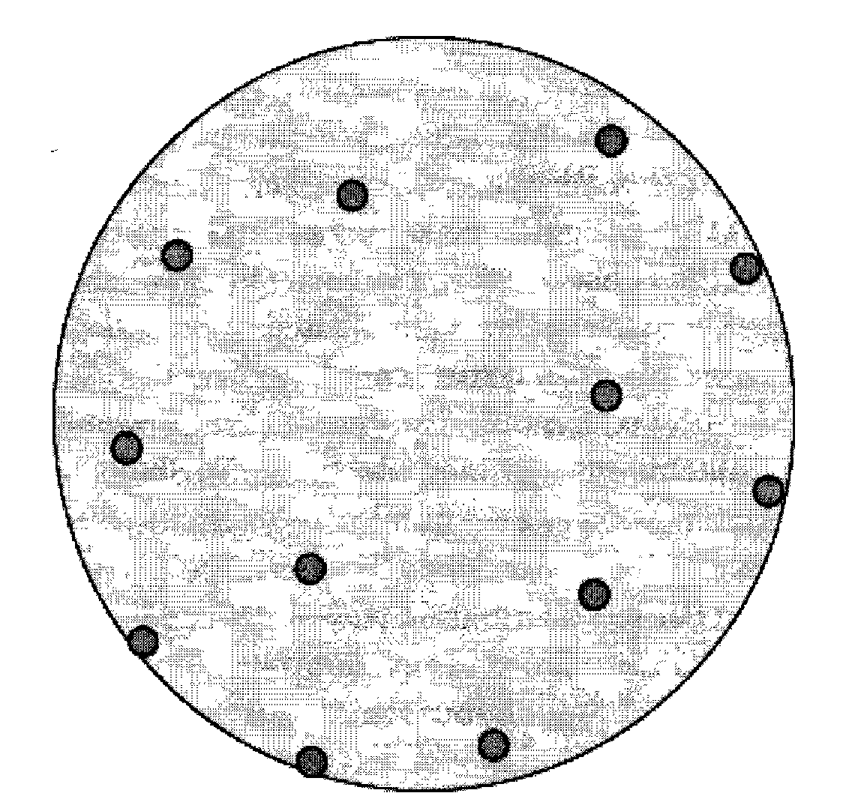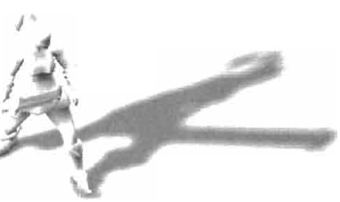
R=R(v)

Рис. 16.8

  - Shadow volumes

Использование stencil буфера
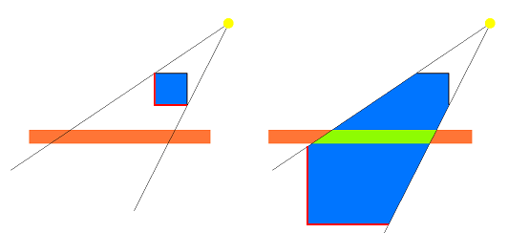
Рис. 16.9
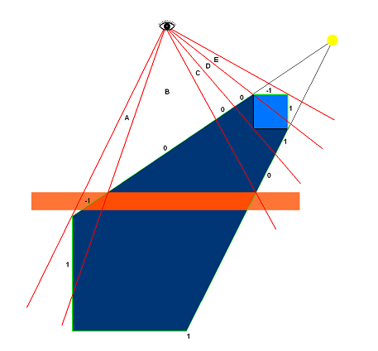
Рис. 16.10

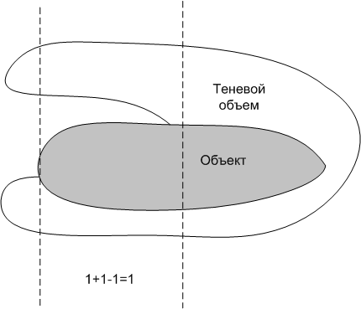
Рис. 16.11

Построение теневого объема

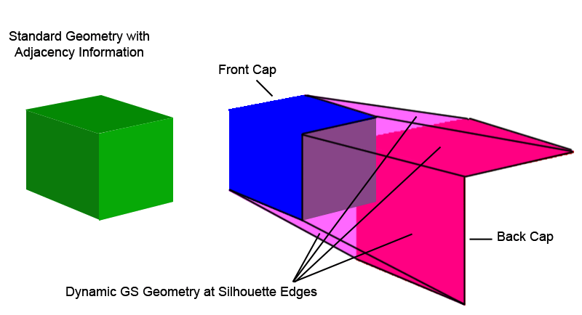
Рис. 16.12
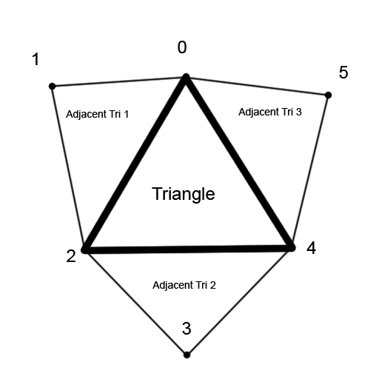
Рис. 16.13
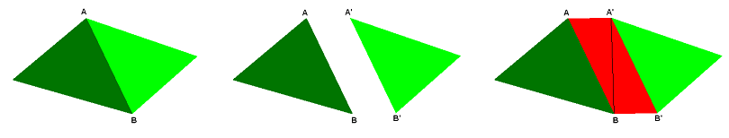
Рис. 16.14

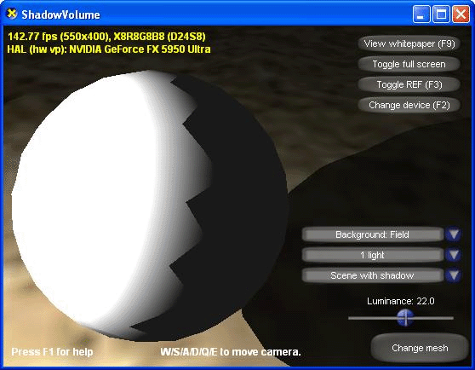
Рис. 16.15

  - Shadow buffer

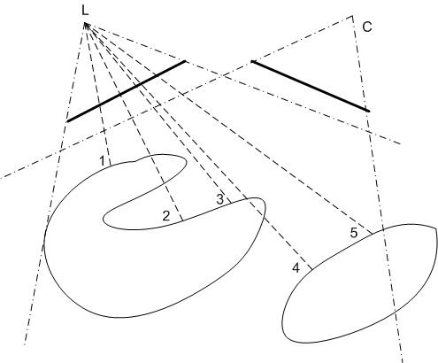

Рис. 16.17
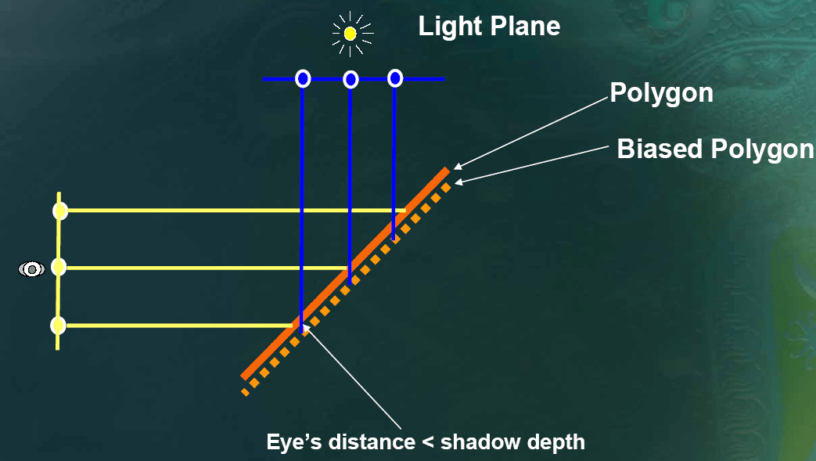

Рис. 16.18

Object ID.

Фильтрация: Percentage closer filtering.

Bilinear filtering

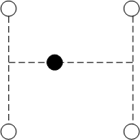
Рис. 16.19

Perspective Shadow Maps (PSM)

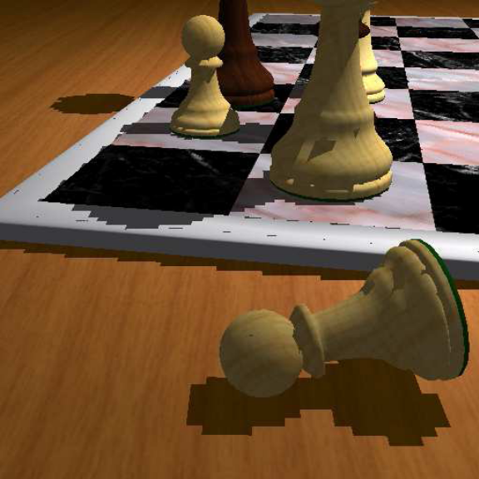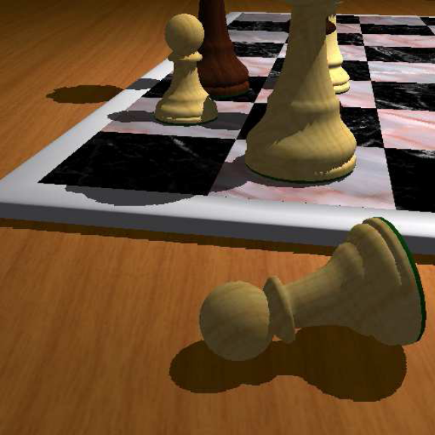

Рис. 16.20

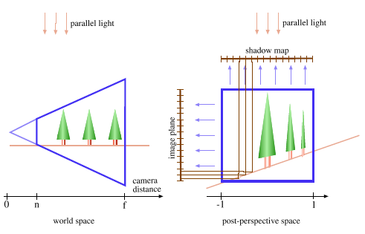
Рис. 16.21

- Анимация вершин
  - Скелетная анимация

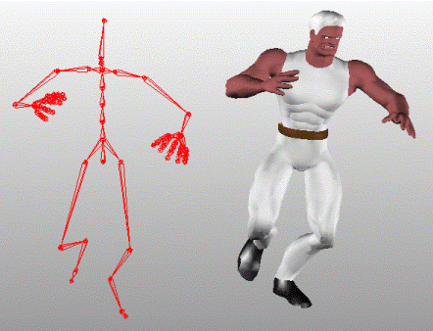
Рис. 17.1

Joint - точка, вокруг которой происходит трансформация любых привязанных к ней объектов. Скелет - набор joint'ов, связанных между собой по принципу "родитель"-"потомок", причем преобразования каждого joint'а заданы в системе координат "родительского" joint'а.


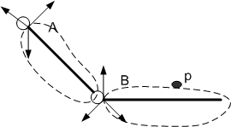
Рис. 17.2

p_{A}=p*B
p_{w}=p*L_{n}*L_{n-1}*…*L₁
W_{n-1}=L_{n-1}*…*L₁
p_{w}=p* L_{n}*W_{n-1}

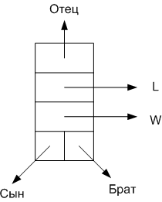
Рис. 17.3

Animation sequence
L: L¹, L²…, L^{m}

Interpolation
L !=t*L1+(1-t)*L2

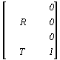

R=S*R_{r}

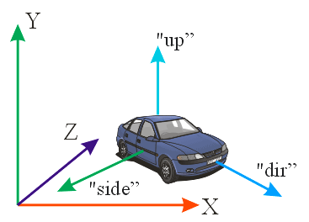
Рис. 17.4

q=(x, y, z, w)=(n*sin(f/2), cos(f/2))

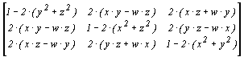

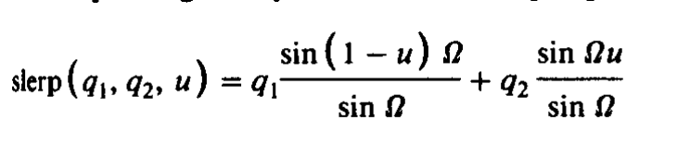
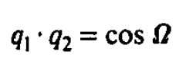
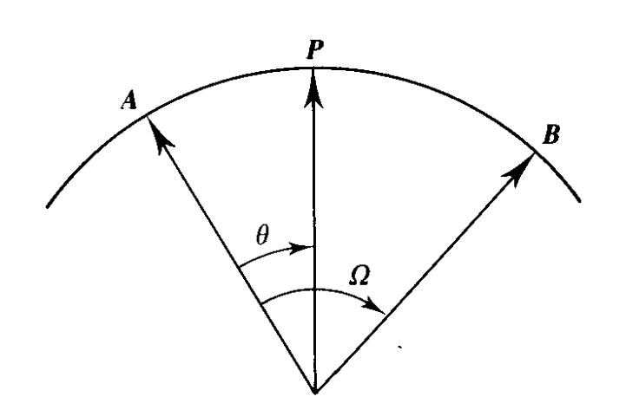
Рис. 17.5

q1*(1-u) + q2*u

Skin

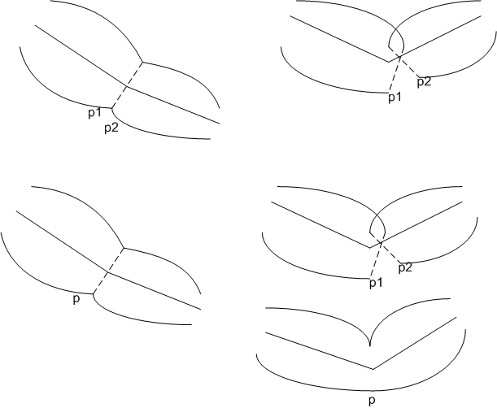
Рис. 17.6

p1 = p*W1
p2 = p*W2
p = b*p1 + (1-b)*p2

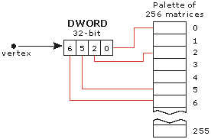
Рис. 17.7

struct BLENDVERTEX
{
D3DXVECTOR3 v; // Referenced as v0 in the vertex shader
FLOAT blend1; // Referenced as v1.x in the vertex shader
FLOAT blend2; // Referenced as v1.y in the vertex shader
FLOAT blend3; // Referenced as v1.z in the vertex shader
// v1.w = 1.0 - (v1.x + v1.y + v1.z)
DWORD indices; // Referenced as v2.xyzw in the vertex shader
D3DXVECTOR3 n; // Referenced as v3 in the vertex shader
FLOAT tu, tv; // Referenced as v7 in the vertex shader
};

Инверсная кинемаика

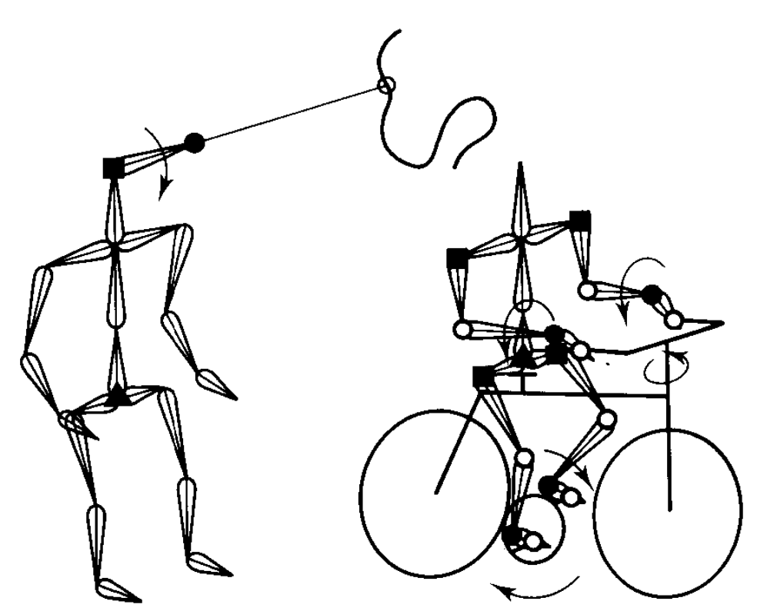
Рис. 17.8

  - Morphing

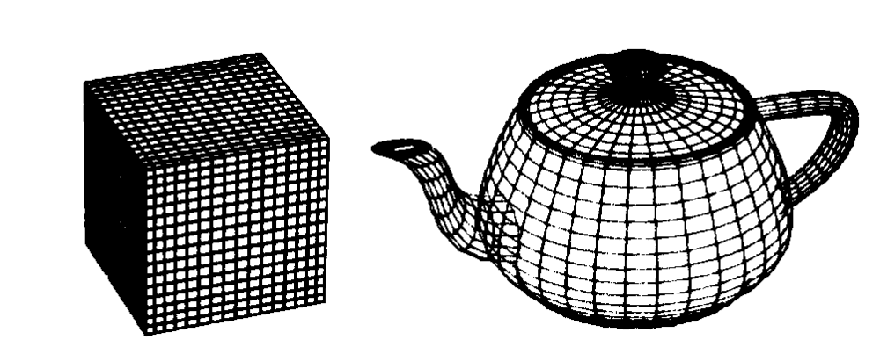
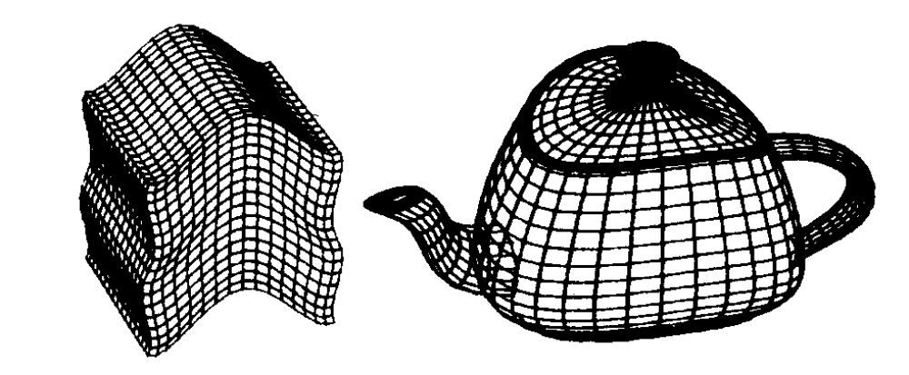
Рис. 17.9

p = t*p1 + (1-t)*p2
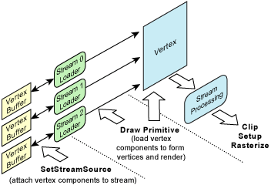
Рис. 17.10

